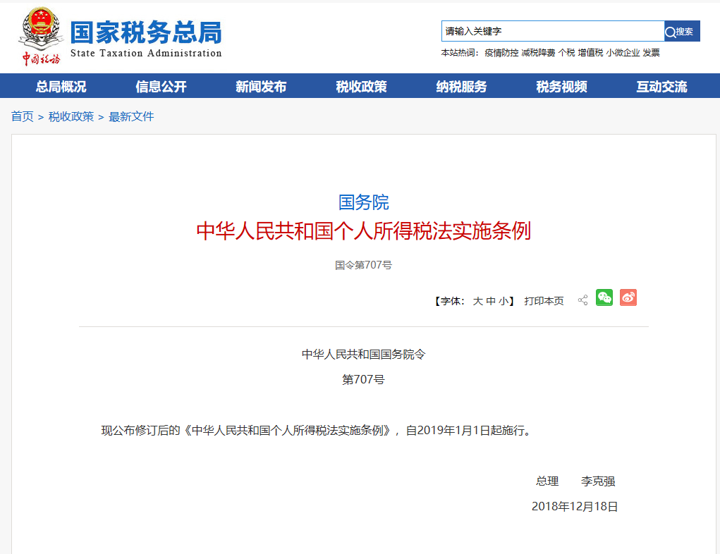

中华人民共和国国务院令
第707号

现公布修订后的《中华人民共和国个人所得税法实施条例》，自2019年1月1日起施行。
总理 李克强
2018年12月18日

中华人民共和国个人所得税法实施条例
（1994年1月28日中华人民共和国国务院令第142号发布 根据2005年12月19日《国务院关于修改〈中华人民共和国个人所得税法实施条例〉的决定》第一次修订 根据2008年2月18日《国务院关于修改〈中华人民共和国个人所得税法实施条例〉的决定》第二次修订 根据2011年7月19日《国务院关于修改〈中华人民共和国个人所得税法实施条例〉的决定》第
三次修订 2018年12月18日中华人民共和国国务院令第707号第四次修订）
第一条 根据《中华人民共和国个人所得税法》（以下简称个人所得税法），制定本条例。
第二条 个人所得税法所称在中国境内有住所，是指因户籍、家庭、经济利益关系而在中国境内习惯性居住；所称从中国境内和境外取得的所得，分别是指来源于中国境内的所得和来源于中国境外的所得。
第三条 除国务院财政、税务主管部门另有规定外，下列所得，不论支付地点是否在中国境内，均为来源于中国境内的所得：
（一）因任职、受雇、履约等在中国境内提供劳务取得的所得；
（二）将财产出租给承租人在中国境内使用而取得的所得；
（三）许可各种特许权在中国境内使用而取得的所得；
（四）转让中国境内的不动产等财产或者在中国境内转让其他财产取得的所得；
（五）从中国境内企业、事业单位、其他组织以及居民个人取得的利息、股息、红利所得。
第四条 在中国境内无住所的个人，在中国境内居住累计满183天的年度连续不满六年的，经向主管税务机关备案，其来源于中国境外且由境外单位或者个人支付的所得，免予缴纳个人所得税;在中国境内居住累计满183天的任一年度中有一次离境超过30天的，其在中国境内居住累计满183天的年度的连续年限重新起算。
第五条 在中国境内无住所的个人，在一个纳税年度内在中国境内居住累计不超过90天的，其来源于中国境内的所得，由境外雇主支付并且不由该雇主在中国境内的机构、场所负担的部分，免予缴纳个人所得税。
第六条 个人所得税法规定的各项个人所得的范围：
（一）工资、薪金所得，是指个人因任职或者受雇取得的工资、薪金、奖金、年终加薪、劳动分红、津贴、补贴以及与任职或者受雇有关的其他所得。
（二）劳务报酬所得，是指个人从事劳务取得的所得，包括从事设计、装潢、安装、制图、化验、测试、医疗、法律、会计、咨询、讲学、翻译、审稿、书画、雕刻、影视、录音、录像、演出、表演、广告、展览、技术服务、介绍服务、经纪服务、代办服务以及其他劳务取得的所得。
（三）稿酬所得，是指个人因其作品以图书、报刊等形式出版、发表而取得的所得。
（四）特许权使用费所得，是指个人提供专利权、商标权、著作权、非专利技术以及其他特许权的使用权取得的所得；提供著作权的使用权取得的所得，不包括稿酬所得。
（五）经营所得，是指：
1.个体工商户从事生产、经营活动取得的所得，个人独资企业投资人、合伙企业的个人合伙人来源于境内注册的个人独资企业、合伙企业生产、经营的所得；
2.个人依法从事办学、医疗、咨询以及其他有偿服务活动取得的所得；
3.个人对企业、事业单位承包经营、承租经营以及转包、转租取得的所得；
4.个人从事其他生产、经营活动取得的所得。
（六）利息、股息、红利所得，是指个人拥有债权、股权等而取得的利息、股息、红利所得。
（七）财产租赁所得，是指个人出租不动产、机器设备、车船以及其他财产取得的所得。
（八）财产转让所得，是指个人转让有价证券、股权、合伙企业中的财产份额、不动产、机器设备、车船以及其他财产取得的所得。
（九）偶然所得，是指个人得奖、中奖、中彩以及其他偶然性质的所得。
个人取得的所得，难以界定应纳税所得项目的，由国务院税务主管部门确定。
第七条 对股票转让所得征收个人所得税的办法，由国务院另行规定，并报全国人民代表大会常务委员会备案。
第八条 个人所得的形式，包括现金、实物、有价证券和其他形式的经济利益；所得为实物的，应当按照取得的凭证上所注明的价格计算应纳税所得额，无凭证的实物或者凭证上所注明的价格明显偏低的，参照市场价格核定应纳税所得额；所得为有价证券的，根据票面价格和市场价格核定应纳税所得额；所得为其他形式的经济利益的，参照市场价格核定应纳税所得额。
第九条 个人所得税法第四条第一款第二项所称国债利息，是指个人持有中华人民共和国财政部发行的债券而取得的利息；所称国家发行的金融债券利息，是指个人持有经国务院批准发行的金融债券而取得的利息。
第十条 个人所得税法第四条第一款第三项所称按照国家统一规定发给的补贴、津贴，是指按照国务院规定发给的政府特殊津贴、院士津贴，以及国务院规定免予缴纳个人所得税的其他补贴、津贴。
第十一条 个人所得税法第四条第一款第四项所称福利费，是指根据国家有关规定，从企业、事业单位、国家机关、社会组织提留的福利费或者工会经费中支付给个人的生活补助费；所称救济金，是指各级人民政府民政部门支付给个人的生活困难补助费。
第十二条 个人所得税法第四条第一款第八项所称依照有关法律规定应予免税的各国驻华使馆、领事馆的外交代表、领事官员和其他人员的所得，是指依照《中华人民共和国外交特权与豁免条例》和《中华人民共和国领事特权与豁免条例》规定免税的所得。
第十三条 个人所得税法第六条第一款第一项所称依法确定的其他扣除，包括个人缴付符合国家规定的企业年金、职业年金，个人购买符合国家规定的商业健康保险、税收递延型商业养老保险的支出，以及国务院规定可以扣除的其他项目。
专项扣除、专项附加扣除和依法确定的其他扣除，以居民个人一个纳税年度的应纳税所得额为限额；一个纳税年度扣除不完的，不结转以后年度扣除。
第十四条 个人所得税法第六条第一款第二项、第四项、第六项所称每次，分别按照下列方法确定：
（一）劳务报酬所得、稿酬所得、特许权使用费所得，属于一次性收入的，以取得该项收入为一次；属于同一项目连续性收入的，以一个月内取得的收入为一次。
（二）财产租赁所得，以一个月内取得的收入为一次。
（三）利息、股息、红利所得，以支付利息、股息、红利时取得的收入为一次。
（四）偶然所得，以每次取得该项收入为一次。
第十五条 个人所得税法第六条第一款第三项所称成本、费用，是指生产、经营活动中发生的各项直接支出和分配计入成本的间接费用以及销售费用、管理费用、财务费用；所称损失，是指生产、经营活动中发生的固定资产和存货的盘亏、毁损、报废损失，转让财产损失，坏账损失，自然灾害等不可抗力因素造成的损失以及其他损失。
取得经营所得的个人，没有综合所得的，计算其每一纳税年度的应纳税所得额时，应当减除费用6万元、专项扣除、专项附加扣除以及依法确定的其他扣除。专项附加扣除在办理汇算清缴时减除。
从事生产、经营活动，未提供完整、准确的纳税资料，不能正确计算应纳税所得额的，由主管税务机关核定应纳税所得额或者应纳税额。
第十六条 个人所得税法第六条第一款第五项规定的财产原值，按照下列方法确定：
（一）有价证券，为买入价以及买入时按照规定交纳的有关费用；
（二）建筑物，为建造费或者购进价格以及其他有关费用；
（三）土地使用权，为取得土地使用权所支付的金额、开发土地的费用以及其他有关费用；
（四）机器设备、车船，为购进价格、运输费、安装费以及其他有关费用。
其他财产，参照前款规定的方法确定财产原值。
纳税人未提供完整、准确的财产原值凭证，不能按照本条第一款规定的方法确定财产原值的，由主管税务机关核定财产原值。
个人所得税法第六条第一款第五项所称合理费用，是指卖出财产时按照规定支付的有关税费。
第十七条 财产转让所得，按照一次转让财产的收入额减除财产原值和合理费用后的余额计算纳税。
第十八条 两个以上的个人共同取得同一项目收入的，应当对每个人取得的收入分别按照个人所得税法的规定计算纳税。
第十九条 个人所得税法第六条第三款所称个人将其所得对教育、扶贫、济困等公益慈善事业进行捐赠，是指个人将其所得通过中国境内的公益性社会组织、国家机关向教育、扶贫、济困等公益慈善事业的捐赠；所称应纳税所得额，是指计算扣除捐赠额之前的应纳税所得额。
第二十条 居民个人从中国境内和境外取得的综合所得、经营所得，应当分别合并计算应纳税额；从中国境内和境外取得的其他所得，应当分别单独计算应纳税额。
第二十一条 个人所得税法第七条所称已在境外缴纳的个人所得税税额，是指居民个人来源于中国境外的所得，依照该所得来源国家（地区）的法律应当缴纳并且实际已经缴纳的所得税税额。
个人所得税法第七条所称纳税人境外所得依照本法规定计算的应纳税额，是居民个人抵免已在境外缴纳的综合所得、经营所得以及其他所得的所得税税额的限额（以下简称抵免限额）。除国务院财政、税务主管部门另有规定外，来源于中国境外一个国家（地区）的综合所得抵免限额、经营所得抵免限额以及其他所得抵免限额之和，为来源于该国家（地区）所得的抵免限额。
居民个人在中国境外一个国家（地区）实际已经缴纳的个人所得税税额，低于依照前款规定计算出的来源于该国家（地区）所得的抵免限额的，应当在中国缴纳差额部分的税款；超过来源于该国家（地区）所得的抵免限额的，其超过部分不得在本纳税年度的应纳税额中抵免，但是可以在以后纳税年度来源于该国家（地区）所得的抵免限额的余额中补扣。补扣期限最长不得超过五年。
第二十二条 居民个人申请抵免已在境外缴纳的个人所得税税额，应当提供境外税务机关出具的税款所属年度的有关纳税凭证。
第二十三条 个人所得税法第八条第二款规定的利息，应当按照税款所属纳税申报期最后一日中国人民银行公布的与补税期间同期的人民币贷款基准利率计算，自税款纳税申报期满次日起至补缴税款期限届满之日止按日加收。纳税人在补缴税款期限届满前补缴税款的，利息加收至补缴税款之日。
第二十四条 扣缴义务人向个人支付应税款项时，应当依照个人所得税法规定预扣或者代扣税款，按时缴库，并专项记载备查。
前款所称支付，包括现金支付、汇拨支付、转账支付和以有价证券、实物以及其他形式的支付。
第二十五条 取得综合所得需要办理汇算清缴的情形包括：
（一）从两处以上取得综合所得，且综合所得年收入额减除专项扣除的余额超过6万元；
（二）取得劳务报酬所得、稿酬所得、特许权使用费所得中一项或者多项所得，且综合所得年收入额减除专项扣除的余额超过6万元；
（三）纳税年度内预缴税额低于应纳税额；
（四）纳税人申请退税。
纳税人申请退税，应当提供其在中国境内开设的银行账户，并在汇算清缴地就地办理税款退库。
汇算清缴的具体办法由国务院税务主管部门制定。
第二十六条 个人所得税法第十条第二款所称全员全额扣缴申报，是指扣缴义务人在代扣税款的次月十五日内，向主管税务机关报送其支付所得的所有个人的有关信息、支付所得数额、扣除事项和数额、扣缴税款的具体数额和总额以及其他相关涉税信息资料。
第二十七条 纳税人办理纳税申报的地点以及其他有关事项的具体办法，由国务院税务主管部门制定。
第二十八条 居民个人取得工资、薪金所得时，可以向扣缴义务人提供专项附加扣除有关信息，由扣缴义务人扣缴税款时减除专项附加扣除。纳税人同时从两处以上取得工资、薪金所得，并由扣缴义务人减除专项附加扣除的，对同一专项附加扣除项目，在一个纳税年度内只能选择从一处取得的所得中减除。
居民个人取得劳务报酬所得、稿酬所得、特许权使用费所得，应当在汇算清缴时向税务机关提供有关信息，减除专项附加扣除。
第二十九条 纳税人可以委托扣缴义务人或者其他单位和个人办理汇算清缴。
第三十条 扣缴义务人应当按照纳税人提供的信息计算办理扣缴申报，不得擅自更改纳税人提供的信息。
纳税人发现扣缴义务人提供或者扣缴申报的个人信息、所得、扣缴税款等与实际情况不符的，有权要求扣缴义务人修改。扣缴义务人拒绝修改的，纳税人应当报告税务机关，税务机关应当及时处理。
纳税人、扣缴义务人应当按照规定保存与专项附加扣除相关的资料。税务机关可以对纳税人提供的专项附加扣除信息进行抽查，具体办法由国务院税务主管部门另行规定。税务机关发现纳税人提供虚假信息的，应当责令改正并通知扣缴义务人；情节严重的，有关部门应当依法予以处理，纳入信用信息系统并实施联合惩戒。
第三十一条 纳税人申请退税时提供的汇算清缴信息有错误的，税务机关应当告知其更正；纳税人更正的，税务机关应当及时办理退税。
扣缴义务人未将扣缴的税款解缴入库的，不影响纳税人按照规定申请退税，税务机关应当凭纳税人提供的有关资料办理退税。
第三十二条 所得为人民币以外货币的，按照办理纳税申报或者扣缴申报的上一月最后一日人民币汇率中间价，折合成人民币计算应纳税所得额。年度终了后办理汇算清缴的，对已经按月、按季或者按次预缴税款的人民币以外货币所得，不再重新折算；对应当补缴税款的所得部分，按照上一纳税年度最后一日人民币汇率中间价，折合成人民币计算应纳税所得额。
第三十三条 税务机关按照个人所得税法第十七条的规定付给扣缴义务人手续费，应当填开退还书；扣缴义务人凭退还书，按照国库管理有关规定办理退库手续。
第三十四条 个人所得税纳税申报表、扣缴个人所得税报告表和个人所得税完税凭证式样，由国务院税务主管部门统一制定。
第三十五条 军队人员个人所得税征收事宜，按照有关规定执行。
第三十六条 本条例自2019年1月1日起施行。

